
Маңғыстау облысы әкімдігінің 2015 жылғы 21 қазандағы № 317 "Техникалық инспекция саласындағы мемлекеттік көрсетілетін қызметтер регламенттерін бекіту туралы" қаулысына өзгерістер енгізу туралы
Күшін жойған
Маңғыстау облысы әкімдігінің 2016 жылғы 06 мамырдағы № 122 қаулысы. Маңғыстау облысы Әділет департаментінде 2016 жылғы 10 маусымда № 3060 болып тіркелді. Күші жойылды-Маңғыстау облысы әкімдігінің 2020 жылғы 10 наурыздағы № 40 қаулысымен
Ескерту. Күші жойылды - Маңғыстау облысы әкімдігінің 10.03.2020 № 40 (алғашқы ресми жарияланған күнінен кейін күнтізбелік он күн өткен соң қолданысқа енгізіледі) қаулысымен.
РҚАО-ның ескертпесі.
Құжаттың мәтінінде түпнұсқаның пунктуациясы мен орфографиясы сақталған.
Қазақстан Республикасының 2013 жылғы 15 сәуірдегі "Мемлекеттік көрсетілетін қызметтер туралы" Заңына сәйкес облыс әкімдігі ҚАУЛЫ ЕТЕДІ:
1. Маңғыстау облысы әкімдігінің 2015 жылғы 21 қазандағы № 317 "Техникалық инспекция саласындағы мемлекеттік көрсетілетін қызметтер регламенттерін бекіту туралы" қаулысына (Нормативтік құқықтық актілерді мемлекеттік тіркеу тізілімінде № 2870 болып тіркелген, 2015 жылғы 2 желтоқсанда "Әділет" ақпараттық-құқықтық жүйесінде жарияланған) мынандай өзгерістер енгізілсін:
көрсетілген қаулымен бекітілген "Тракторларға және олардың базасында жасалған өздігінен жүретін шассилер мен механизмдерге монтаждалған арнайы жабдығы бар тіркемелерді қоса алғанда, олардың тіркемелеріне, өздігінен жүретін ауыл шаруашылығы, мелиоративтік және жол-құрылыс машиналары мен механизмдеріне, сондай-ақ жүріп өту мүмкіндігі жоғары арнайы машиналарға ауыртпалықтың жоқ (бар) екендігі туралы ақпарат беру" мемлекеттік көрсетілетін қызмет регламентінде:
1 бөлімнің 1 тармақтың 1) тармақшасы жаңа редакцияда жазылсын:
"1) "Азаматтарға арналған үкімет" мемлекетік корпорациясы" (бұдан әрі - Мемлекеттік корпорация)"

2 бөлімнің 5 тармақтың 1), 2) тармақшалары жаңа редакцияда жазылсын:
"1) Мемлекеттік корпорация операторымен құжаттарды қабылдау және оларды тіркеу – 30 (отыз) минут;
2) Мемлекеттік корпорацияның кіріктірілген ақпараттық жүйесі (бұдан әрі – Мемлекеттік корпорация КАЖ) арқылы жеке тұлғалардың мемлекеттік деректер базасына/заңды тұлғалардың мемлекеттік деректер базасына (бұдан
әрі – ЖТ МДБ/ЗТ МДБ) көрсетілетін қызметті алушының деректері туралы, сондай-ақ Бірыңғай нотариалдық ақпараттық жүйесіне (бұдан әрі - БНАЖ)
көрсетілетін қызметті алушы өкілінің сенімхат деректері туралы сұрау салуды жолдау – 30 (отыз) минут;";
2 бөлімнің 6 тармақтың 1) тармақшасы жаңа редакцияда жазылсын:
1) "Мемлекеттік корпорация операторының мемлекеттік көрсетілетін
қызметті таңдауы, көрсетілетін қызметті алушының деректерін, сондай-ақ көрсетілетін қызметті алушының сенімхат бойынша өкілінің деректерін енгізу"

3 бөлімнің 8 тармақтың 4) тармақшасы жаңа редакцияда жазылсын:
4) "көрсетілетін қызметті беруші кеңсесінің қызметкері жылжымалы мүлік кепілін тіркеу тізілімінен үзінді көшірмені Мемлекеттік корпорациясына жолдайды – 30 (отыз) минут;";

4 бөлімнің тақырыбы және 9 тармақты жаңа редакцияда жазылсын:
4. Мемелекеттік корпорациямен және (немесе) өзге де көрсетілетін қызметті берушілермен өзара іс-қимыл тәртібін, сондай-ақ мемлекеттік қызмет көрсету процесінде ақпараттық жүйелерді пайдалану тәртібін сипаттау
9. Мемлекеттік корпорациясына және (немесе) өзге де көрсетілетін қызметті берушілерге жүгіну тәртібі:
1) көрсетілетін қызметті алушы Мемлекеттік корпорациясына өтініш береді.
Мемлекеттік көрсетілетін қызмет көрсетілетін қызметті алушының таңдауы бойынша жедел қызмет көрсетусіз "электрондық кезек" тәртібімен көрсетіледі, электрондық кезекті портал арқылы брондауға болады.
2) 1 - процесс – мемлекеттік қызметті көрсету үшін Мемлекеттік
корпорация операторы Мемлекеттік корпорацияның кіріктірілген ақпараттық жүйесінің автоматтандырылған жұмыс орнына (бұдан әрі – Мемлекеттік корпорация КАЖ АЖО) логин мен парольді енгізу (авторизациялау процесі);
3) 2 - процесс – Мемлекеттік корпорация операторының осы "Тракторларға және олардың базасында жасалған өздігінен жүретін шассилер мен механизмдерге, монтаждалған арнайы жабдығы бар тіркемелерді қоса алғанда, олардың тіркемелеріне, өздігінен жүретін ауыл шаруышылығы, мелиоративтік және жол-құрылыс машиналары мен механизмдеріне, сондай-ақ жүріп өту мүмкіндігі жоғары арнайы машиналарға ауыртпалықтың жоқ (бар) екендігі туралы ақпарат беру" мемлекеттік көрсетілетін қызмет регламентте (бұдан әрі - Регламент) көрсетілген мемлекеттік көрсетілетін қызметті таңдауы, мемлекеттік қызметті көрсету үшін сұрау салу нысанын экранға шығару және Мемлекеттік корпорация операторының көрсетілетін қызметті алушының деректерін, сондай-ақ көрсетілетін қызметті алушының сенімхат бойынша өкілінің (нотариалды куәландырылған сенімхат болған жағдайда, басқа куәландырылған сенімхаттың мәліметтері толтырылмайды) деректерін енгізуі;
4) 3 - процесс – Мемлекеттік корпорация КАЖ арқылы ЖТ МДБ - на/ЗТ МДБ - на көрсетілетін қызметті алушының деректері туралы, сондай-ақ
БНАЖ-не көрсетілетін қызметті алушы өкілінің сенімхат деректері туралы сұрау салуды жолдау;
5) 1 – шарт – көрсетілетін қызметті талушының деректерін ЖТ МДБ - да/ЗТ МДБ – да және сенімхат деректерін БНАЖ – да болуын тексеру;
6) 4 – процесс – ЖТ МДБ – да/ЗТ МДБ – да көрсетілетін қызметті алушының деректерінің және БНАЖ – да сенімхат деректерінің болмауына байланысты деректерді алуға мүмкіншіліктің жоқтығы туралы хабарламаны қалыптастыру;
7) 5 - процесс – Мемлекеттік корпорация операторының ЭЦҚ куәландырылған (қол қойылған) электрондық құжатты (көрсетілетін қызметті алушының сұрау салуын) порталға жолдау;
8) 6 - процесс – көрсетілетін қызметті алушының Мемлекеттік корпорация операторы арқылы мемлекеттік қызметті көрсету нәтижесін (жылжымалы мүлік кепілін тіркеу тізілімінен үзінді көшірмені) алуы;

1, 2 қосымша мемлекеттік көрсетілетін қызмет регламенті "Тракторларға және олпрдың базасында жасалған өздігінен жүретін шассилер мен механизимдерге, монтаждалған арнайы жабдығы бар тіркемелерді қоса алғанда, олардың тіркемелеріне, өздігінен жүретін ауыл шаруашылығы, мелиоративтік және жол-құрылыс машиналары мен механизмдеріне, сондай-ақ жүріп өту мүмкіндігі жоғары арнайы машиналарға ауыртпалықтың жоқ (бар) екендігі туралы ақпарат беру" осы қаулының қосымшасына сәйкес редакцияда жазылсын.
2. "Маңғыстау облысының ауыл шаруашылығы басқармасы" мемлекеттік мекемесі (Б. Ерсайынұлы) осы қаулының "Әділет" ақпараттық-құқықтық жүйесі мен бұқаралық ақпарат құралдарында ресми жариялануын, Маңғыстау облысы әкімдігінің интернет-ресурсында орналасуын қамтамасыз етсін.
3. Осы қаулының орындалуын бақылау облыс әкімінің орынбасары Р.М. Әміржановқа жүктелсін.
4. Осы қаулы әділет органдарында мемлекеттік тіркелген күннен бастап күшіне енеді және ол алғашқы ресми жарияланған күнінен кейін күнтізбелік он күн өткен соң қолданысқа енгізіледі.
Облыс әкімі | А. Айдарбаев
"КЕЛІСІЛДІ"
"Маңғыстау облысының
ауыл шаруашылығы басқармасы"
мемлекеттік мекемесінің басшысы
Б. Ерсайынұлы
"06" мамыр 2016 жыл.

Маңғыстау облысы әкімдігінң 2016 жылғы "06"05
№ 122қаулысымен бектілген
"Тракторларға және олардың базасында жасалған өздігінен жүретін шассилер мен механизмдерге, монтаждалған арнайы жабдығы бар тіркемелерді қоса алғанда, олардың тіркемелеріне, өздігінен жүретін ауыл шаруашылығы, мелиоративтік және жол-құрылыс машиналары мен механизмдеріне, сондай-ақ жүріп өту мүмкіндігі жоғары арнайы машиналарға ауыртпалықтың жоқ (бар) екендігі туралы ақпарат беру" мемлекеттік көрсетілетін қызмет регламентіне
1-қосымша

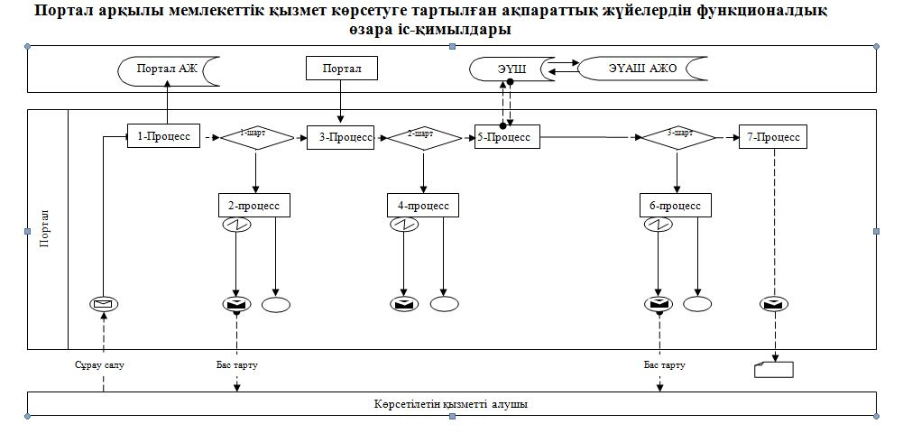

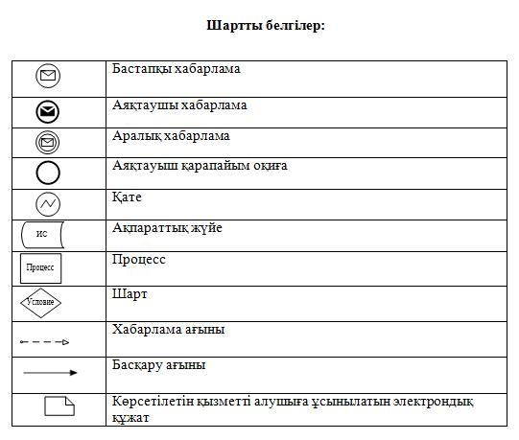

Маңғыстау облысы әкімдігінің 2016 жылғы "06" 05
№ 122 қаулысымен бектілген
"Тракторларға және олардың базасында жасалған өздігінен жүретін шассилер мен механизмдерге, монтаждалған арнайы жабдығы бар тіркемелерді қоса алғанда, олардың тіркемелеріне, өздігінен жүретін ауыл шаруашылығы, мелиоративтік және жол-құрылыс машиналары мен механизмдеріне, сондай-ақ жүріп өту мүмкіндігі жоғары арнайы машиналарға ауыртпалықтың жоқ (бар) екендігі туралы ақпарат беру" мемлекеттік көрсетілетін қызмет регламентіне
2-қосымша

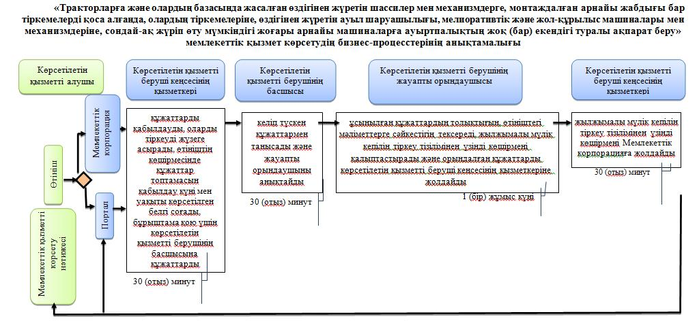

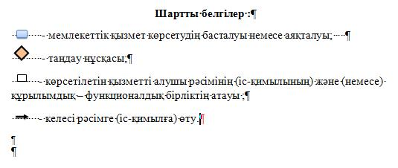

© 2012. Қазақстан Республикасы Әділет министрлігінің «Қазақстан Республикасының Заңнама және құқықтық ақпарат институты» ШЖҚ РМК

